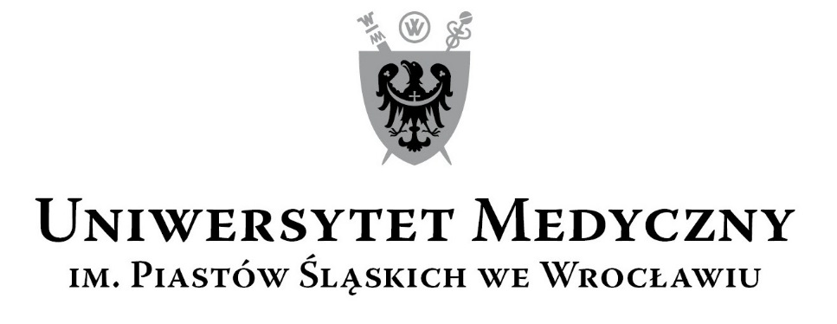
50-367 Wrocław, Wybrzeże L. Pasteura 1
Zespół ds. Zamówień Publicznych UMW
Ul. Marcinkowskiego 2-6, 50-368 Wrocław
fax 71 / 784-00-45
e-mail: tomasz.kiliszek@umed.wroc.pl

UMW / AZ / PN – 8 / 19 Wrocław, 06. 02. 2019 r.

NAZWA POSTĘPOWANIA

Prowadzenie zajęć nauki języków obcych dla pracowników Uniwersytetu Medycznego we Wrocławiu. Przedmiot zamówienia podzielono na 3 (trzy) części osobno oceniane:
Część A - Prowadzenie zajęć nauki języka angielskiego dla pracowników Uniwersytetu Medycznego we Wrocławiu niebędących nauczycielami akademickimi.
Część B - Prowadzenie zajęć języka hiszpańskiego dla pracowników Działu Współpracy Międzynarodowej Uniwersytetu Medycznego we Wrocławiu.
Część C - Prowadzenie indywidualnych zajęć języka angielskiego dla nauczyciela akademickiego Uniwersytetu Medycznego we Wrocławiu.

Informacja z otwarcia ofert

Bezpośrednio przed otwarciem ofert Zamawiający podał kwotę, jaką zamierza przeznaczyć na sfinansowanie zamówienia, która wynosi:
Dla części A – brutto 55.000,00 PLN,
Dla części B – brutto 2.800,00 PLN,
Dla części C – brutto 3.600,00 PLN.

Kryteria oceny ofert dla części A:
            - Cena realizacji przedmiotu zamówienia – 60 %,
            - Doświadczenie zawodowe co najmniej 4 (czterech) Lektorów – 40 %.

Kryteria oceny ofert dla części B i C:
- Cena realizacji przedmiotu zamówienia – 60 %,
- Doświadczenie zawodowe co najmniej 1 (jednego) Lektora – 40 %.

Ofertę złożyli następujący Wykonawcy, wymienieni w poniższych Tabelach:

Część A – Prowadzenie zajęć nauki języka angielskiego dla pracowników Uniwersytetu Medycznego we Wrocławiu niebędących nauczycielami akademickimi.

Lp. | Wykonawcy, adres | Cena brutto PLN
1 | Language Solutions for Business sp. z o.o.,  Aleje Jerozolimskie 123A, 02-017 Warszawa | 55.005,00
2 | Ewa Waligórska,  która prowadzi działalność gospodarczą pod nazwą:  „HOLMES” Ewa Waligórska,  Al. Jaworowa 33, 53-122 Wrocław | 51.300,00
3 | POLANGLO sp. z o.o.,  Ul. Szyszkowa 20, 02-285 Warszawa | 56.430,00
4 | OPEN EDUCATION GROUP sp. z o. o.,  Ul. Jagienki 4, 15-480 Białystok | 61.349,10

Termin realizacji i warunki płatności – zgodnie z treścią Siwz.
Okres gwarancji – nie wymagany.

Część B – Prowadzenie zajęć języka hiszpańskiego dla pracowników Działu Współpracy Międzynarodowej Uniwersytetu Medycznego we Wrocławiu.

Lp. | Wykonawcy, adres | Cena brutto PLN
1 | Katarzyna Rokicka,  która prowadzi działalność gospodarczą pod nazwą:  Ośrodek Nauczania Języków Obcych Języki Świata Katarzyna Anna Rokicka,  Ul. Sienkiewicza 49, 15-002 Białystok | 3.277,50
2 | Language Solutions for Business sp. z o.o.,  Aleje Jerozolimskie 123A, 02-017 Warszawa | 2.280,00
3 | POLANGLO sp. z o.o.,  Ul. Szyszkowa 20, 02-285 Warszawa | 3.106,50

Termin realizacji i warunki płatności – zgodnie z treścią Siwz.
Okres gwarancji – nie wymagany.

Część C – Prowadzenie indywidualnych zajęć języka angielskiego dla nauczyciela akademickiego Uniwersytetu Medycznego we Wrocławiu.

Lp. | Wykonawcy, adres | Cena brutto PLN
1 | Katarzyna Rokicka,  która prowadzi działalność gospodarczą pod nazwą:  Ośrodek Nauczania Języków Obcych Języki Świata Katarzyna Anna Rokicka,  Ul. Sienkiewicza 49, 15-002 Białystok | 4.370,00
2 | Ewa Waligórska,  która prowadzi działalność gospodarczą pod nazwą:  „HOLMES” Ewa Waligórska,  Al. Jaworowa 33, 53-122 Wrocław | 3.610,00
3 | POLANGLO sp. z o.o.,  Ul. Szyszkowa 20, 02-285 Warszawa | 3.876,00

Termin realizacji i warunki płatności – zgodnie z treścią Siwz.
Okres gwarancji – nie wymagany.

Z upoważnienia Rektora UMW

Zastępca Kanclerza ds. Zarządzania Infrastrukturą

Mgr Jacek Czajka

